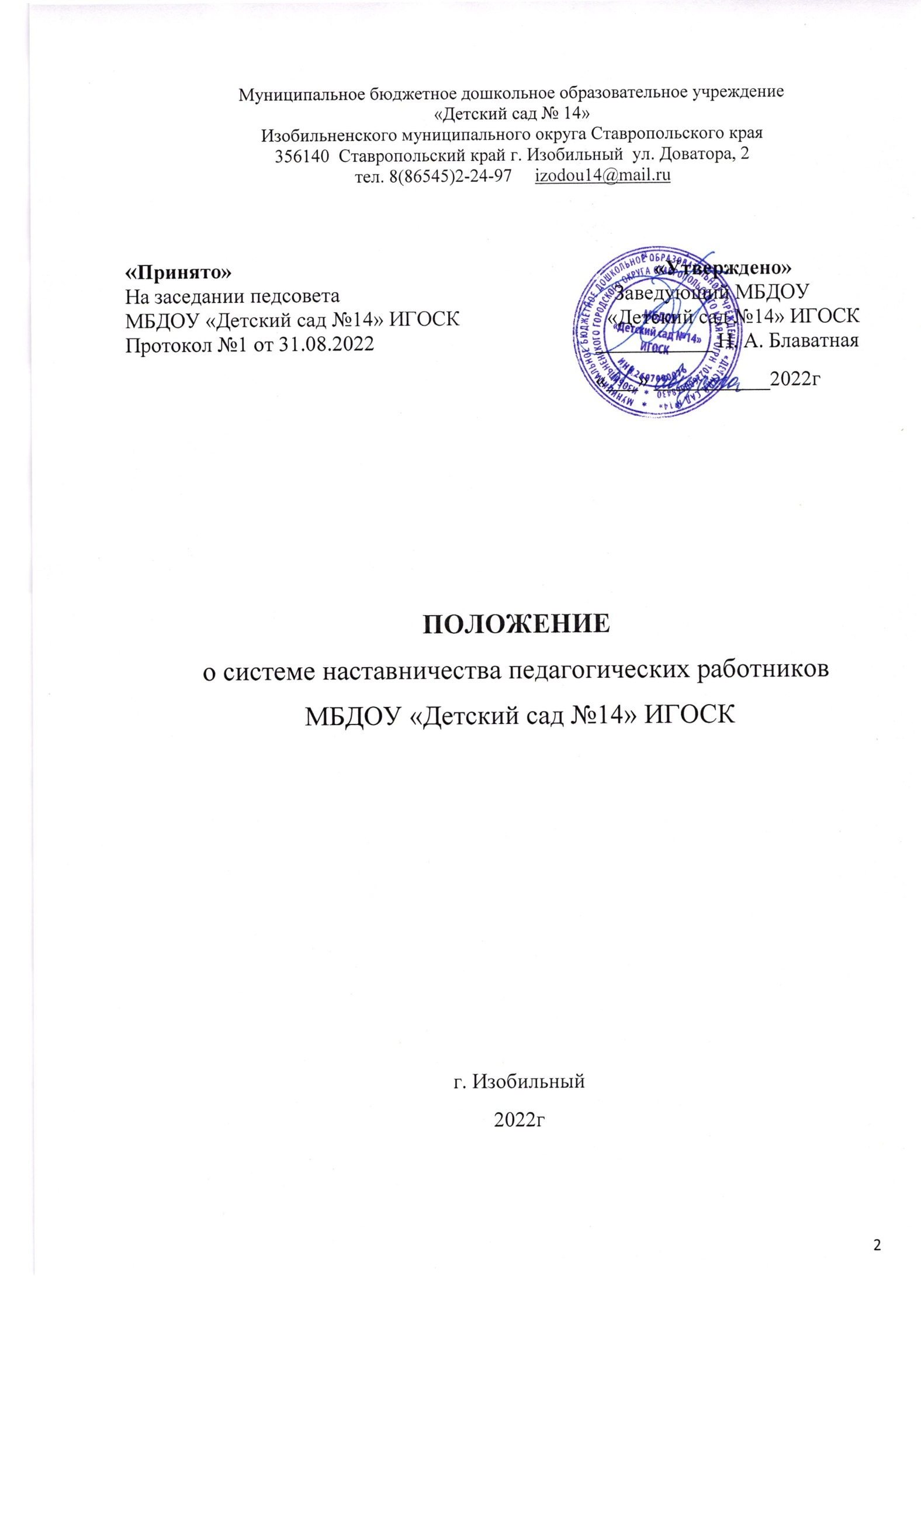

Муниципальное бюджетное дошкольное образовательное учреждение

«Детский сад № 14»

Изобильненского муниципального округа Ставропольского края

356140 Ставропольский край г. Изобильный ул. Доватора, 2

тел. 8(86545)2-24-97 [izodou14@mail.ru](mailto:izodou14@mail.ru)

**«Принято» «Утверждено»**

На заседании педсовета Заведующий МБДОУ

МБДОУ «Детский сад №14» ИГОСК «Детский сад №14» ИГОСК

Протокол №1 от 31.08.2022 ___________ Н. А. Блаватная

«___» ___________2022г

**ПОЛОЖЕНИЕ**

о системе наставничества педагогических работников

МБДОУ «Детский сад №14» ИГОСК

г. Изобильный

2022г

# 1.Общие положения

Наставничество в муниципальном бюджетном дошкольном образовательном учреждении «Детский сад №14» ИГОСК (далее ДОУ) разновидность индивидуальной воспитательной работы с педагогами, не имеющими трудового стажа педагогической деятельности в ДОУ.

**Наставник** – опытный педагог, обладающий высокими профессиональными и нравственными качествами, знаниями в области методики преподавания и воспитания.

**Наставляемый** - молодой специалист, начинающий педагог – как правило, овладевший знаниями основ педагогики и психологии по программе подготовки или переподготовки педагогов ДОУ, проявивший желание и склонность к дальнейшему совершенствованию своих навыков и умений. Он повышает свою квалификацию под непосредственным руководством и в процессе непрерывного сопровождения со стороны наставника по согласованному индивидуальному плану профессионального становления.

**Наставничество** в ДОУ предусматривает систематическую индивидуальную работу Наставника по развитию у Наставляемого, необходимых навыков и умений ведения педагогической деятельности. Оно призвано наиболее глубоко и всесторонне развивать имеющиеся у Наставляемого знания в области предметной и методической, а также коммуникативные и психолого-педагогические компетенции.

Правовой основой реализации деятельности Наставника в ДОУ являются нормативно-правовые документы федерального, регионального, муниципального уровней, а также уровня ДОУ.

Наставник руководствуется Федеральным законом Российской Федерации от 29.12.2012 № 273-ФЗ «Об образовании в Российской Федерации», Профессиональным стандартом педагога, утвержденным Приказом Минтруда России от 18.10.2013 № 544н (ред. от 05.08.2016) "Об утверждении профессионального стандарта "Педагог (педагогическая деятельность в сфере дошкольного образования) (Зарегистрировано в Минюсте России 06.12.2013 N 30550), настоящим Положением.

Во исполнении приказа министерства образования Ставропольского края от 03 марта 2022года №337 -пр « О системе целевой модели наставничества педагогических работников в образовательной организации Ставропольского края .

# Цели и задачи Наставничества

**Целью Наставничества** в ДОУ является: оказание методической, психолого- педагогической помощи и поддержки молодым специалистам, педагогам в их профессиональном становлении. А также формирование кадрового ядра ДОУ.

**Основными задачами** наставничества являются:

* формировать у Наставляемых стойкий интерес к педагогической деятельности;
* ускорить процесс профессионального становления педагога и развитие способности самостоятельно и качественно выполнять возложенные на него обязанности по занимаемой должности;
* адаптировать к корпоративной культуре, усвоение лучших традиций ДОУ и правил поведения в образовательном учреждении, сознательного и творческого отношения к выполнению должностных обязанностей.

# 2.Организационные основы Наставничества

Наставничество организуется на основании приказа заведующего ДОУ и по обоюдному согласию Наставника и Наставляемого.

Наставник закрепляется за следующими категориями сотрудников ДОУ:

впервые принятыми педагогами, не имеющими трудового стажа педагогической деятельности в ДОУ;

выпускниками очных высших и средних специальных учебных заведений,

прибывшими в ДОУ;

выпускниками непедагогических профессиональных образовательных учреждений, завершивших очное, заочное или вечернее обучение, прошедших профессиональную переподготовку по специальности Дошкольное образование и не имеющими 5 лет трудового стажа педагогической деятельности в ДОУ;

Руководство деятельностью наставников осуществляет куратор и координатор наставничества в ДОУ, которые подбирают наставника из наиболее подготовленных педагогов, обладающих высоким уровнем профессиональной подготовки, коммуникативными навыками и гибкостью в общении, имеющих опыт воспитательной и методической работы, стабильные показатели в работе, богатый жизненный опыт, способность и готовность делиться профессиональным опытом, системное представление о педагогической деятельности и работе ДОУ, предпочтительно стаж педагогической деятельности не менее пяти лет.

Наставник может иметь одновременно не более двух подшефных.

Кандидатуры наставников рассматриваются на заседаниях педагогического совета и утверждаются на один учебный год приказом заведующего ДОУ при обоюдном согласии Наставника и Наставляемого.

# 3.Стимулирование работы Наставников

Наставники, показавшие высокие результаты, могут быть представлены приказом заведующего ДОУ к следующим видам поощрений:

* объявление благодарности, награждение Почетной грамотой ДОУ;
* награждение материальным поощрением из стимулирующего и премиального фонда заработной платы педагогов.

Замена Наставника производится приказом заведующего ДОУ в случаях:

* увольнения Наставника;
* перевода на другую работу;
* привлечения Наставника к дисциплинарной ответственности;
* психологической несовместимости Наставника и Наставляемого.

Показателями оценки эффективности работы Наставника является выполнение целей и задач Наставляемым в период Наставничества. Оценка производится на промежуточном и итоговом контроле.

# 4.Реализация целевой модели Наставничества.

Для успешной реализации целевой модели Наставничества, исходя из образовательных потребностей ДОУ в целевой модели Наставничества рассматриваются формы Наставничества. (Например,

«Школа младшего воспитателя», «Школа начинающего воспитателя»,

«Педагог – воспитанник», «Воспитатель – воспитатель», и тд)

Индивидуальные программы Наставничества

рассматриваются координатором и кураторами Наставничества, утверждаются заведующим ДОУ.

Этапы комплекса мероприятий по реализации взаимодействия Наставник -Наставляемый:

Регулярные встречи Наставника и Наставляемого, в соответствии с индивидуальным планом Наставничества.

**5.Проведение заключительной встречи Наставника и Наставляемого.**

 Реализация целевой модели Наставничества осуществляется в течение учебного года.

 Количество встреч Наставник и Наставляемый определяют самостоятельной парой, при приведении встречи – планировании.

# 6.Обязанности Наставника

Знать требования законодательства в сфере образования, ведомственных нормативных актов, определяющих права и обязанности Наставляемого по занимаемой должности;

Разрабатывать совместно с Наставляемым план профессионального становления последнего с учетом уровня его интеллектуального развития, педагогической, методической и профессиональной подготовки;

Изучать деловые и нравственные качества Наставляемого, его отношение к проведению занятий, коллективу ДОУ, воспитанникам и их родителям, увлечения, наклонности, круг досугового общения; Знакомить Наставляемого с ДОУ;

Вводить в должность (знакомить с основными обязанностями, требованиями, предъявляемыми к должности, правилами внутреннего трудового распорядка, охраны труда и техники безопасности);

Проводить необходимое обучение; контролировать и оценивать самостоятельное проведение Наставляемым НОД, совместной деятельности с детьми и организацию самостоятельной деятельности детей через создание пространственной предметно-развивающей среды;

Разрабатывать совместно с Наставляемым индивидуальный план профессионального становления; давать конкретные задания с определенным сроком их выполнения; контролировать работу, оказывать необходимую помощь;

Оказывать Наставляемому помощь в овладении педагогической профессией, практическими приемами и способами качественного проведения занятий, выявлять и совместно устранять допущенные ошибки;

Личным примером развивать положительные качества Наставляемого, корректировать его поведение в школе, привлекать к участию в общественной жизни коллектива, содействовать развитию общекультурного и профессионального кругозора;

Участвовать в обсуждении вопросов, связанных с педагогической и общественной деятельностью Наставляемого, вносить предложения о его поощрении или применении мер воспитательного и дисциплинарного воздействия; вести учет работы 7Наставника и периодически докладывать

Куратору и координатору о процессе адаптации Наставляемого, результатах его труда;

Подводить итоги профессиональной адаптации Наставляемого, составлять отчет по итогам Наставничества с заключением о результатах прохождения адаптации, с предложениями по дальнейшей работе.

# 7.Права Наставника

С согласия Куратора и Координатора подключать для дополнительного обучения Наставляемого других сотрудников ДОУ;

Требовать рабочие отчеты по освоению индивидуальной программы у Наставляемого как в устной, так и в письменной форме.

# 8.Права Наставляемого

Вносить на рассмотрение администрации ДОУ предложения посовершенствованию работы, связанной с Наставничеством; Защищать

профессиональную честь и достоинство;

Знакомиться с жалобами и другими документами, содержащими оценку егоработы, давать по ним объяснения;

Повышать квалификацию удобным для себя способом.

# 9.Обязанности Наставляемого

9.1. В период Наставничества Наставляемый обязан:

* изучать нормативные документы, определяющие его служебную деятельность, структуру, штаты, особенности деятельности школы и функциональные обязанности по занимаемой должности;
* выполнять индивидуальный план профессионального становления в установленные сроки;
* постоянно работать над повышением профессионального мастерства, овладевать практическими навыками по занимаемой должности;
* учиться у Наставника передовым методам и формам работы;
* совершенствовать свой общеобразовательный и культурный уровень;
* периодически отчитываться о своей работе перед Наставником.